Taller interpolación

David herrera y Pablo Pulido

28 de marzo de 2019

1) Enunciado Problema 1

Dados n+1 nodos distintos, demuestre que el polinomio interpolante es único

* 1. Solucion problema 1

2) Enunciado Problema 2

Considere los siguientes datos para el nitrógeno:

T(K) 100, 200, 300, 400, 450, 500, 600

B(cm3/mol) -160, -35, -4.2, 9.0, ?,16.9, 21.3

Donde:



1. Determine un polinomio interpolante para este caso(escriba el polinomio)
2. Utilizando el resultado anterior calcule el segundo coeficiente virial a 450K
3. Grafique los puntos y el polinomio que ajusta
4. Utilice la interpolación de Lagrange y escriba el polinomio interpolante
5. Grafique los puntos y el polinomio interpolante de Lagrange
6. ¿Cuál es el segundo coeficiente virial a 450K?. con el método de Lagrange
7. Compare su resultado con la serie truncada (modelo teórico), ¿cuál de las tres aproximaciones es mejor por qué?

2.1) Respuestas

1. -573.9 + 6.63535\*x - 0.03183458\*x^2 + 7.766667e-05\*x^3 - 9.404167e-08\*x^4
2. 15.38855
3. 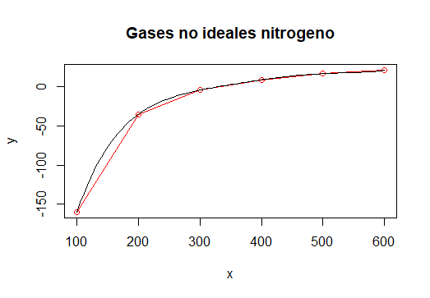
4. -573.9 + 6.63535\*x - 0.0318345833333333\*x^2 + 7.76666666666666e-5\*x^3 - 9.40416666666667e-8\*x^4 + 4.48333333333333e-11\*x^5

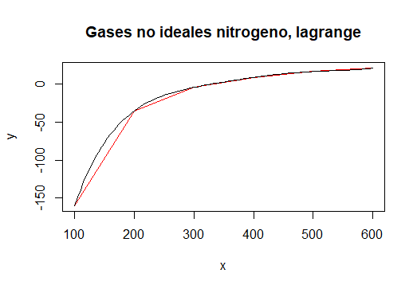

1. 13.88437

3) Enunciado problema 3

Sea 𝑓(𝑥) = 𝑒𝑥 en el intervalo [0,1]

1. Tabular varios puntos y grafíquelos
2. Interpolar con el método de Lagrange,
3. Utilizando 8 cifras decimales o más, en cada entrada, determine el tamaño del paso que me produzca un error por debajo de 10−6

3.1) Respuestas problema 3

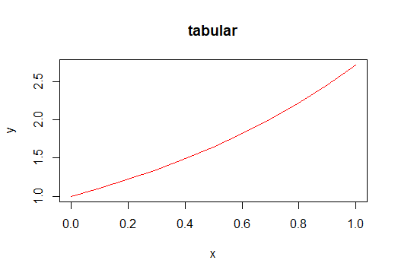

1. El polinomio interpolante es: 1 + 0.999999999985818\*x + 0.500000000402906\*x^2 + 0.166666661873023\*x^3 + 0.0416666985838674\*x^4 + 0.00833320448873565\*x^5 + 0.0013892303686589\*x^6 + 0.000197824032511562\*x^7 + 2.54621845670044e-5\*x^8 + 2.28951103053987e-6\*x^9 + 4.55445842817426e-7\*x^10

Y su gráfica es:

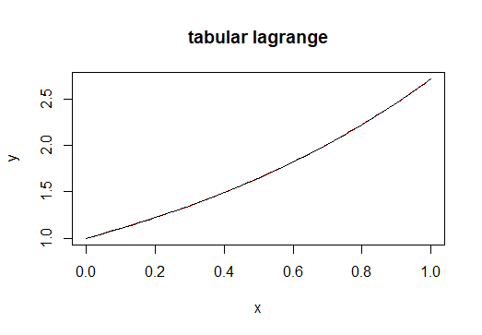

4) Enunciado Problema 4

En la tabla que sigue aparece las estadísticas de un curso con la cantidad de estudiantes en cada rango de notas.

Rango de Notas 30-40 40-50 50-60 60-70 70-80

No Estudiantes 35 48 70 40 22

1. Estime la cantidad de estudiantes con nota menor o igual a 55.Utilice un ajuste Polinómico
2. Estime la cantidad de estudiantes con nota menor o igual a 55.Utilice un ajuste de Lagrange

4.1) respuestas problema 4

Para la realización de este punto, se decidio usar una tabla de frecuencias acumuladas:

Notas 40 50 60 70 80

No Estudiantes 35 83 153 193 215

1. 120, con el siguiente polinomio : 3343 - 239.3667\*x + 6.183333\*x^2 - 0.06733333\*x^3 + 0.0002666667\*x^4
2. 120, con el siguiente polinomio: 3343 - 7181\*x/30 + 371\*x^2/60 - 101\*x^3/1500 + x^4/3750

6) Enunciado Problema 6

Utilice el polinomio de Taylor para interpolar 𝑓(𝑥) = 𝑒𝑥 , 𝑥0=0 y 𝑓(𝑥) = 1/𝑥

1. Implemente un código en R para la solución del problema con 5 cifras
2. Escriba el polinomio resultante en cada caso
3. Considera que el polinomio es un buen interpolador, justifique su respuesta

6.1) respuestas problema 6

1. Se usó un polinomio de Taylor de grado 5 para ex y de grado 4 para 1/x. Esta implementación se puede ver en el archivo punto6.R
2. Para ex: 0.008334245\*x^5 +0.04166657\*x^4 +0.16666673\*x^3 +0.50000000\*x^2 +1.00000000\*x +1.00000000

Para 1/x: 1.000029\*x^4 -5.000119\*x^3 +10.000182\*x^2 -10.000124\*x +5.000032

1. Si se usan los siguientes polinomios para evaluar x=3, por ejemplo, se obtienen los siguientes resultados:

Para ex: 18.40022, con un error de: 8.390722%

Para 1/x: 11.00043, con un error de: 1000.043%

Teniendo en cuenta estos datos, podemos ver que la interpolación por medio de polinomios de Taylor es muy poco precisa, especialmente cuando no se puede garantizar que haya una exactitud, con respecto a la aproximación, en todo el intervalo de interpolarizacion. Esto ocurre ya que los polinomios de Taylor proveen una buena aproximación cuando es cerca a x0, lo cual lo hace poco cosistente

7) Enunciado problema 7

Se desea aproximar la función 𝑡𝑎𝑛(𝑥) en el intervalo [-𝜋/2,𝜋/2].

1. Considerar como nodos de interpolación los puntos xk=k.a, para k=0, ±1, ±2, ±3, precisamente en este orden. Utilice una interpolación polinómica y escriba el polinomio resultante.
2. Grafique por lo menos 10 puntos y el polinomio resultante
3. Utilice el método de Lagrange 150 intervalos. ¿Cuál es el error máximo apreciado en la tabla de valores?
4. Determine el a que minimice el error máximo. Explicar el procedimiento seguido en su determinación, y demuestre su resultado

7.1) respuestas problema 7